Комунальний заклад
«Бердянська загальноосвітня санаторна школа-інтернат I-III ступенів»
Запорізької обласної ради

УРОК ПОЗАКЛАСНОГО ЧИТАННЯ
«У СВІТІ ЦІКАВИХ ЗАГАДОК»

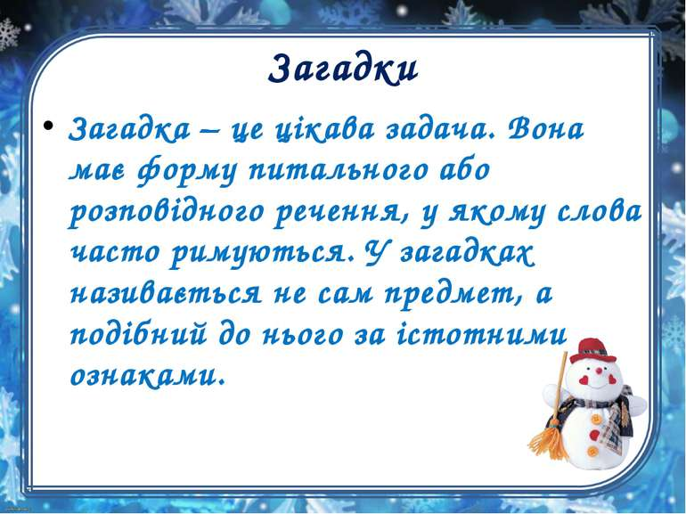

Підготувала: вчитель 2 класу
Фролова О.В.

2017
УРОК ПОЗАКЛАСНОГО ЧИТАННЯ. У СВІТІ ЦІКАВИХ ЗАГАДОК
Мета: продовжити ознайомлення учнів із загадками; вчити визначати головний зміст; показати на прикладі загадок красу рідного слова; розвивати увагу, кмітливість; виховувати пізнавальний інтерес.
Хід уроку
I. ОРГАНІЗАЦІЙНИЙ МОМЕНТ
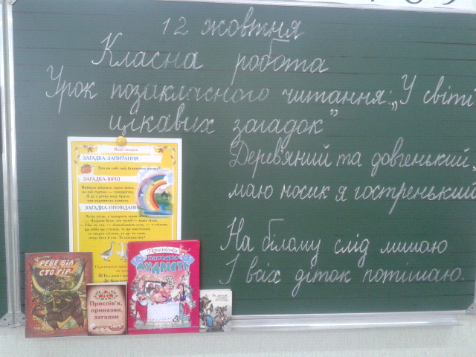
II. ПОВІДОМЛЕННЯ ТЕМИ І МЕТИ УРОКУ
Робота з виставкою книг
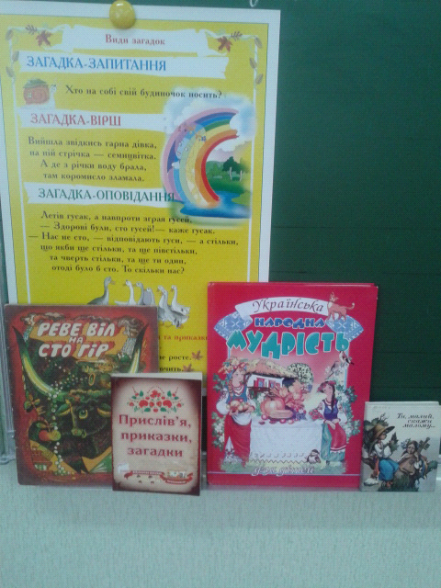
— Які книжки вам сподобалися на виставці?
— У яких найкращі ілюстрації?
— Що міститься в цих книгах?
— Чи любите ви відгадувати загадки?
III. РОБОТА НАД ТЕМОЮ УРОКУ
1. Бесіда
— Що таке загадка? (Невеликий за обсягом твір усної народної творчості, що має прихований зміст, примушує замислитися, знайти відповідь. Походить від слова «гадати», що означає «думати», «міркувати». У загадках предмет не називають, а описують або натякають на нього.)
— Що передає загадка? (Красу, влучність рідного слова та багатство слова)
— Навіщо нам потрібні загадки? (Вони примушують міркувати, розвивають увагу, спостережливість.)
— Які загадки ви знаєте? Хто їх складає? (Складають народ та українські письменники.)
2. Проблемна ситуація
— Продовжуємо подорожувати Країною загадок. Візьмемо із собою гру!
На дошці — частина загадки Грицька Бойка. Друга частина загадки закрита.
• Дерев’яний та довгенький,
Маю носик я гостренький.
— Хто це?
— Які слова вам підказали відгадку?
— Дочитайте загадку до кінця.
• На білому слід лишаю
І всіх діток потішаю.
— Чи підтвердилися ваші припущення, що це Буратіно?
— А що ж це? (Олівець. Демонстрування малюнка.)

— Яка головна ознака цього предмета? (На білому слід лишає.)
3. Робота над загадками
• Аж до сонця вік свій пнеться,
його ім’ям зоветься. (Соняшник)

• А в нашого дядька гусей грядка і всі вони білі. (Зуби)

Фізкультхвилинка
Акровірш готовий.
Друзі мої, не зівайте,
Акровірші відгадайте.
• Хата мною багата,
Людям брат я і друг —
І, коли вже я в хаті —
Буде й пісня навкруг.
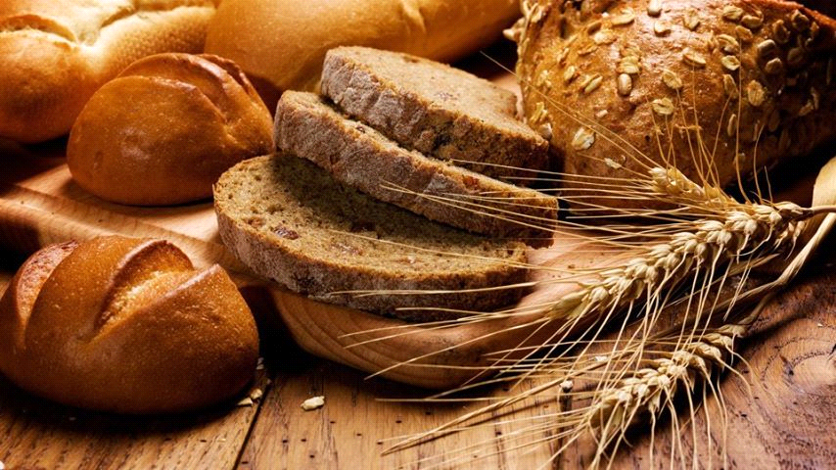
• Мене у школі всяк вивчає
О, й ненька мною розмовляє.
Вона й тебе навчити хоче,
А ти — чи вчиш мене охоче?

4. Конкурс на кращого відгадувача загадок, переможе той, хто більше відгадає.
Коли хочеш ти читати, Спритний майстер у стрибках:
То повинен мене знати, На деревах, по гілках.
А коли мене не знаєш, Вся руда, пухнастий хвіст,
То нічого не вчитаєш. Рідний дім для неї – ліс.
(Абетка) (Білка)
З небокраю, з-за діброви, Не ставок і не ріка,
Вийшли воли чорноброві: Мох росте і осока.
Принесли водиці дзбан, Там земля - неначе тісто,
Полили і ліс, і лан. Що воно за дивне місце?
(Хмари) (Болото)
IV. ПІДСУМОК УРОКУ
— Чи сподобалося вам відгадувати загадки?
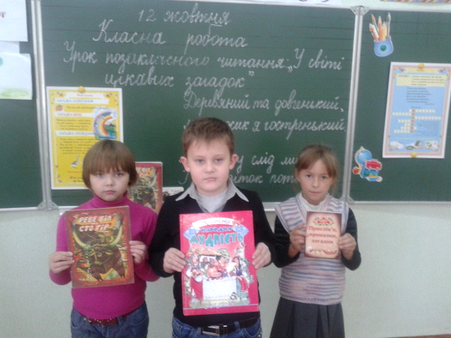
V. ДОМАШНЄ ЗАВДАННЯ
Наступний урок позакласного читання проведемо за темою «Твій друг — книга».
﻿

